“ THIẾU NHI BẾN CÁT
TỰ HÀO TRUYỀN THỐNG - TIẾN BƯỚC LÊN ĐOÀN”
VÀ CHƯƠNG TRÌNH “TIẾP SỨC ĐẾN TRƯỜNG”
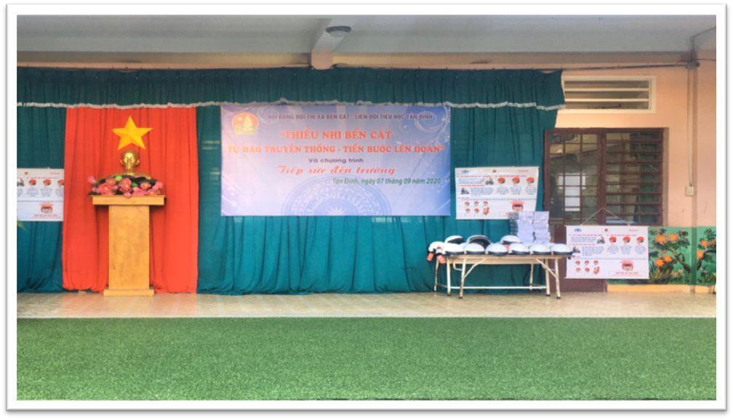
TẶNG NÓN BẢO HIỂM CHO TẤT CẢ HỌC SINH LỚP 1

Thực hiện theo công văn số 103/CV – HĐĐ ngày 28/8/2020 của Hội đồng Đội tỉnh Bình Dương về việc tổ chức phát động Chủ đề năm học 2020 – 2021, trao tặng quà “ Tiếp sức đến trường” cho học sinh có hoàn cảnh khó khăn và trao tặng nón bảo hiểm cho tất cả các em học sinh lớp 1do công ty Honda tài trợ.
Sáng ngày 07/ 09/ 2020 với không khí náo nhiệt trong buổi chào cờ đầu tuần của năm học mới, Trường Tiểu học Tân Định đã tổ chức chương trình “ Tiếp sức đến trường” rất ý nghĩa với mong muốn giúp các em có động lực hơn trong học tập và khuyến khích các em học sinh nghèo vượt khó.
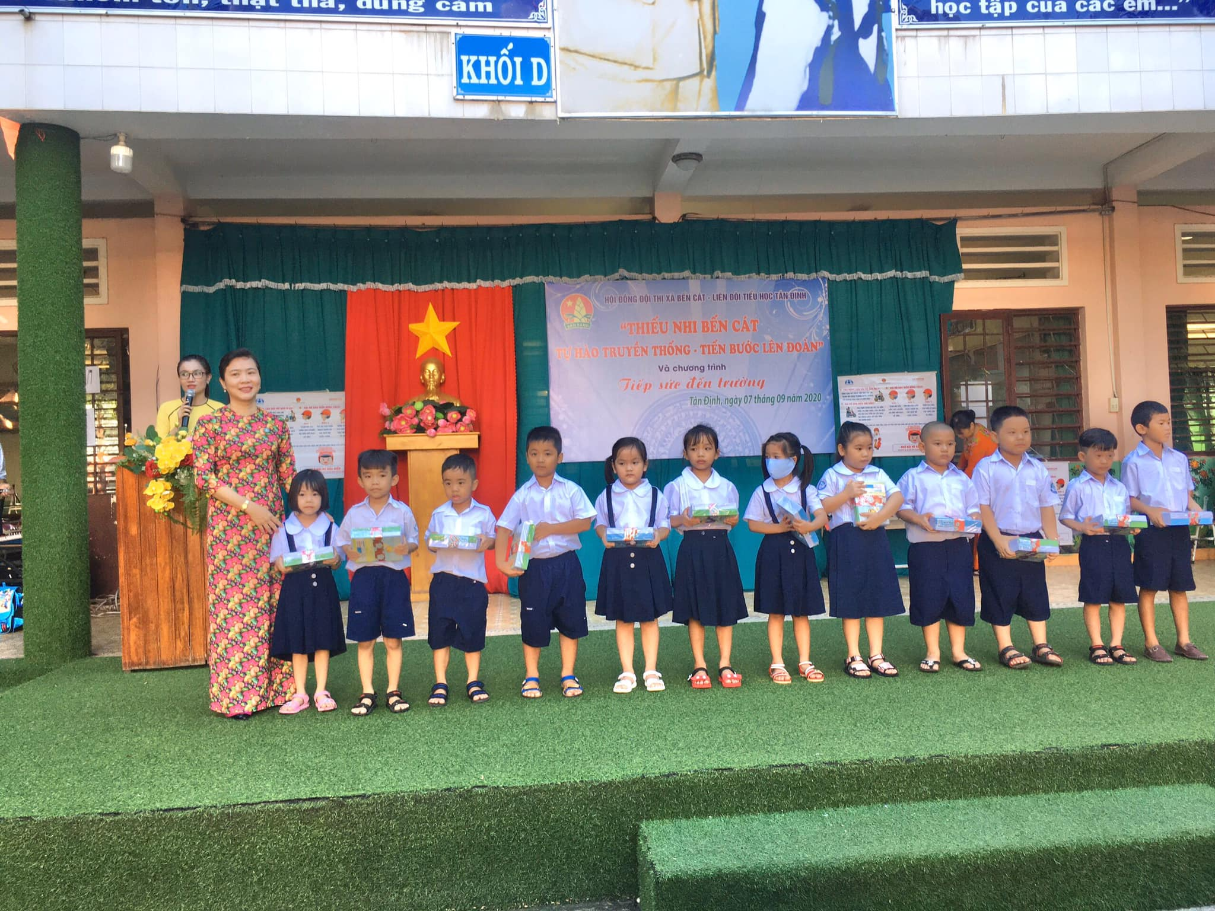
Trong chương trình nhà trường đã trao tặng cho những học sinh có hoàn cảnh khó khăn ở các khối lớp từ 1 đến 5 những phần quà với gần 50 phần quà.
Cô Vũ Thị Hồng Hoa – Hiệu trưởng trao quà cho các em
Bên cạnh những phần quà trao tặng những học sinh nghèo vượt khó. Trường Tiểu học Tân Định cũng phối hợp với Công ty Honda trao tặng nón bảo hiểm cho tất cả học sinh khối lớp 1 năm học 2020 – 2021 với lời nhắc nhở các em học sinh ở khối 1 và tất cả học sinh khối 2, 3, 4, 5 phải biết tuân theo luật an toàn giao thông, khi tham gia giao thông phải đội mũ bảo hiểm và không đi ngược chiều.
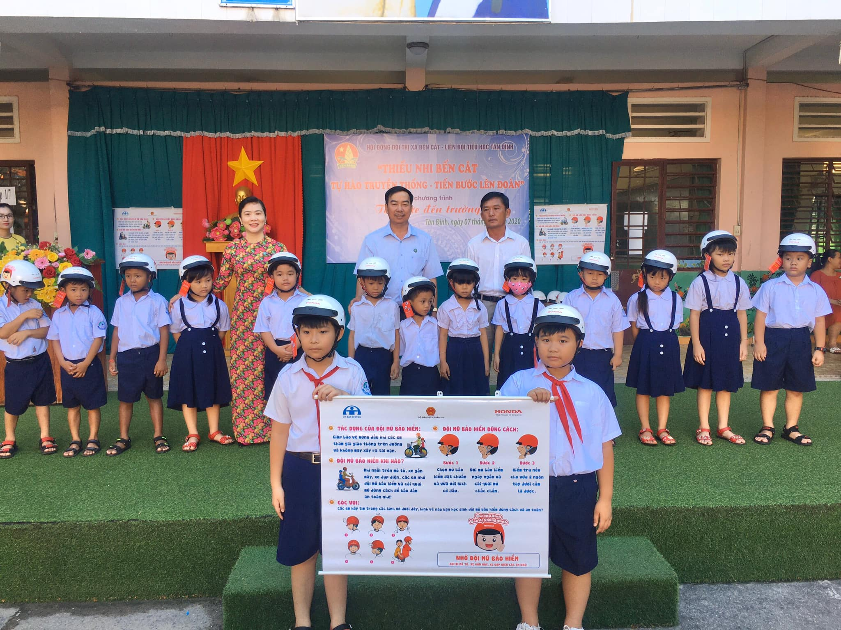
MỘT SỐ HÌNH ẢNH:
